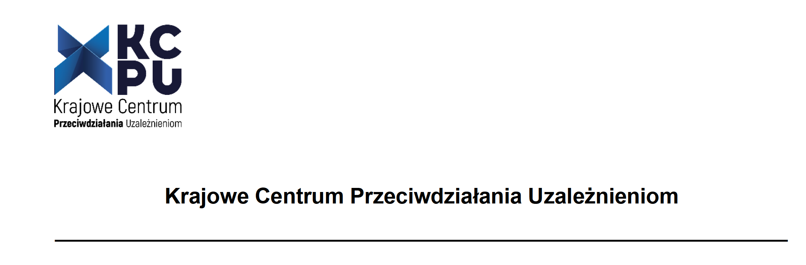Dyrektor Krajowego Centrum Przeciwdziałania Uzależnieniom z siedzibą w Warszawie

przy ul. Dereniowej 52/54, Warszawa 02-776, ogłasza otwarty konkurs na stanowisko:

**Pracownik Sekretariatu**

**w Krajowym Centrum Przeciwdziałania Uzależnieniom**  
(zatrudnienie w wymiarze 1 całego etatu)

Osoba zatrudniona na tym stanowisku będzie zaangażowana w realizację zadań Działu Administracji, które obejmują:

* prowadzenie elektronicznego rejestru korespondencji;
* obsługa wirtualnej centrali telefonicznej;
* wewnętrzna dystrybucja korespondencji tradycyjnej i elektronicznej;
* przygotowywanie podróży służbowych Dyrekcji;
* sporządzanie i prowadzenie listy obecności pracowników;
* obsługa organizacyjna spotkań w siedzibie Krajowego Centrum;
* przygotowywanie projektów pism urzędowych;
* archiwizacja dokumentacji Dyrekcji.

Wymagania konieczne:

* wykształcenie min. średnie;
* biegła znajomość programów Microsoft Word i Excel;
* umiejętność prowadzenia korespondencji urzędowej;
* biegła obsługa urządzeń biurowych;
* wyrażenie zgody na przetwarzanie danych osobowych do celów rekrutacji.

 Wymagania pożądane:

* umiejętność pracy w zespole;
* umiejętność samodzielnej organizacji codziennej pracy oraz ustalania priorytetów;
* umiejętność pracy pod presją czasu.

Mile widziane:

* znajomość systemu EZD;
* znajomość zasad kancelaryjnych oraz archiwalnych:
* prawo jazdy kat. B;
* znajomość języka angielskiego.

Wymagane dokumenty i oświadczenia:

* CV;
* kopie dokumentów potwierdzających wykształcenie;
* podpisane oświadczenie kandydata o wyrażeniu zgody na przetwarzanie danych osobowych do celów rekrutacji o następującej treści: „Wyrażam zgodę na przetwarzanie moich danych osobowych zawartych w przekazanych przeze mnie dokumentach aplikacyjnych w celu realizacji procesu rekrutacji, zgodnie z Rozporządzeniem Parlamentu Europejskiego i Rady (UE) 2016/679 z dnia   
  27 kwietnia 2016 r. w sprawie ochrony osób fizycznych w związku z przetwarzaniem danych osobowych i w sprawie swobodnego przepływu takich danych oraz uchylenia dyrektywy 95/46/WE (ogólne rozporządzenie o ochronie danych, RODO)".

 Oferujemy:

* ciekawą i różnorodną pracę pozwalającą na zdobycie doświadczenia zawodowego;
* wynagrodzenie zasadnicze brutto 4.800 zł plus premia stała, do zasadniczej części wynagrodzenia dolicza się dodatek stażowy;
* możliwość rozwoju zawodowego (możliwość uczestnictwa w szkoleniach oraz konferencjach);
* dopłaty do wypoczynku, tzw. wczasów pod gruszą;
* możliwość wykupienia ubezpieczenia grupowego;
* pracę w przyjaznym zespole;
* dofinansowanie do nauki języka angielskiego;
* wsparcie doświadczonych pracowników.

**Termin składania ofert upływa dnia  30 września 2024 roku.**

Dokumenty można złożyć:

- bezpośrednio w siedzibie KCPU

- za pośrednictwem Poczty Polskiej na adres: Krajowe Centrum Przeciwdziałania Uzależnieniom

ul. Dereniowa 52/54, 02-776 Warszawa, z dopiskiem na kopercie "Konkurs DA"

- mailowo na adres: [monika.bukat@kcpu.gov.pl](mailto:monika.bukat@kcpu.gov.pl%20) i malgorzata.czechowska@kcpu.gov.pl

 Inne informacje:

- Krajowe Centrum Przeciwdziałania Uzależnieniom zastrzega sobie prawo do unieważnienia postępowania na każdym etapie bez podawania przyczyn.

- W ofercie prosimy o podanie danych kontaktowych. Oferty niekompletne oraz dostarczone po terminie (decyduje data wpływu do Krajowego Centrum Przeciwdziałania Uzależnieniom) nie będą rozpatrywane.

 - Lista kandydatów spełniających wymagania formalne określone w niniejszym ogłoszeniu, zostanie umieszczona niezwłocznie po upływie terminu składania ofert, na tablicy ogłoszeń w siedzibie KCPU oraz na stronie internetowej www.kcpu.gov.pl, a także opublikowana w Biuletynie Informacji Publicznej dostępnym na stronie internetowej [www.bipkcpu.gov.pl](http://www.bipkcpu.gov.pl)

- Informujemy, że w miesiącu poprzedzającym datę upublicznienia ogłoszenia wskaźnik zatrudnienia osób niepełnosprawnych w KCPU, w rozumieniu przepisów ustawy z dnia 27 sierpnia 1997 r. o rehabilitacji zawodowej i społecznej oraz zatrudnianiu osób niepełnosprawnych (Dz. U. z 2021 r. poz. 573 i 1981), nie wynosił 6%.

Pliki do pobrania:

* Klauzula informacyjna.